# 4.1函数教学设计

双流艺体中学 刘翠翠

## 【教材分析】

在七年级下册“变量之间的关系”一章的基础上，本节继续通过对变量关系的考查，使学生明确“给定其中某一个变量的值，相应地就确定了另一个变量的值”这一共性，从而归纳初函数的概念。因此，本节最重要的任务是完成新概念（函数）的建构。新概念的建构，必须抓住概念的本质属性。函数的本质是蕴含于变量之间的一种依存关系，而不是其代数表达式，这应是贯穿本节课的一条主线。函数本质属性的揭示，应基于大量函数原型的分析，在学生获得函数概念的基础上，可以进一步要求学生自主地寻找一些函数原型，以此感受函数应用的广泛性和函数学习的必要性。同时，还应让学生感受函数表示方式的多样性。否则，在单一的函数表示方式下，学生易于将这种单一的函数表示方式也作为函数的本质属性，形成对函数概念的片面理解。

## 【学情分析】

**学生起点知识分析：**在七年级上期学习了用字母表示数，体会了字母表示数的意义，学会了探索具体事物之间的关系和变化的规律，并用符号进行了表示；在七年级下期又学习了“变量之间的关系”，使学生在具体的情境中，体会了变量之间的相依关系的普遍性，感受了学习变量之间的关系的必要性和重要性，并且积累了一定的研究变量之间关系的一些方法和初步经验，为学习本章的函数知识奠定了一定的基础。对于八年级的学生来说，函数概念是相当抽象的，学生认识起来有一定的困难，为此，我们可以从具有函数关系、生动有趣、简单而又能说明问题的生活实例开始，进行分析说明，以激发学生的好奇心和求知欲。

## 【教学目标】

1．初步理解函数概念，能判断两个变量间的关系是否可以看成函数；

2．根据两个变量之间的关系式，给定其中一个量，相应的会求出另一个量的值；

3．了解函数的三种表示方法。

## 【教学重难点】

重点：函数的概念；

难点：函数概念的理解；

## 【教学过程】

**[数学任务1：提出问题]**

**活动设计1：学生观看汽车加油视频**

教师：在加油过程中，同学们从显示器上注意到了什么？

学生：7.9元/升一动不动，而两个小窗格的数字却不停的跳动着。

教师：变化着的两个数表示什么呢？

学生：一个是油量（油的体积），一个是金额。

教师：为什么这两个数要跳动呢？

学生：因为进油时，油量会发生变化，油量变化了，金额就跟着改变了。

**提出问题： 你是否还知道生活中一个量随另一个量变化的例子？**

**教师总结：生活中充满了许许多多变化的量，我们今天要一个新的内容，它是刻画变量之间关系的常用模型，让我们一起走进函数的世界。**

**[设计意图]**

从生活中常见的汽车加油实例引入，直观形象地观察到两个变量之间的依存关系，通过学生自己举例，进一步加深对一个变量随另一个变量变化而变化的理解，建立函数概念的生长点。本任务的目标指向为：激发学生的学习兴趣；思维品质目标为“灵活性思维”。

**[数学任务2]：建构函数概念**

**活动设计1**：

问题1：你去过游乐园吗？你坐过摩天轮吗？你能描述一下坐摩天轮的感觉吗？

问题2：当人坐在摩天轮上时，人的高度随时间在变化，那么变化有规律吗？

问题3：摩天轮上一点的高度h与旋转时间t之间有一定的关系，右图就反映了时间t(分）与摩天轮上一点的高度h（米)之间的关系.你能从上图观察出，有几个变量？

问题4：当t分别取0,1,2，3,4,5，6，……时，相应的h是多少？

|  |  |  |  |  |  |  |  |
| --- | --- | --- | --- | --- | --- | --- | --- |
| t/min | 0 | 1 | 3 | 4 | 5 | 6 | … |
| h/m |  |  |  |  |  |  | … |

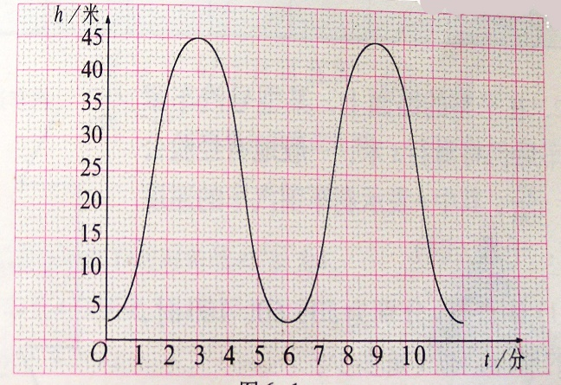问题5：给定一个t值，你都能找到相应的h值吗？h值是唯一的吗？

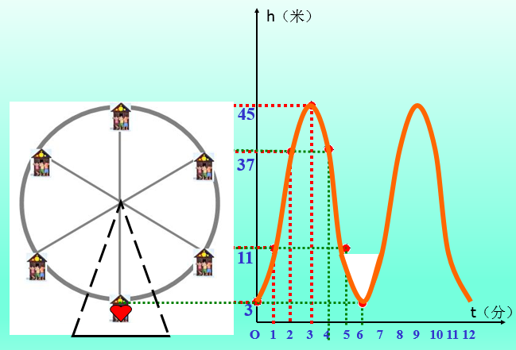

**活动设计2**：

问题1：子或罐头盒等圆柱形的物体，常常如下图这样堆放。随着层数n的增加，物体的总数y是如何变化的？

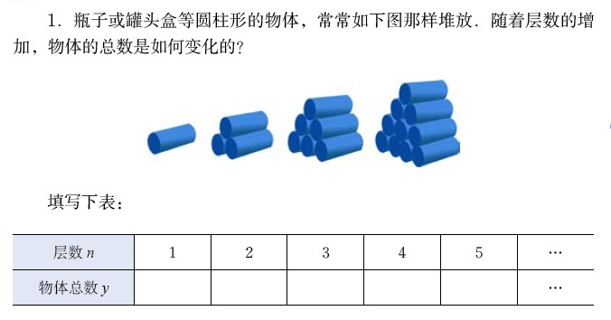

填写下表：



**活动设计3**：

一定质量的气体在体积不变时，假若温度降低到-273℃，则气体的压强为零.因此，物理学把-273℃作为热力学温度的零度.热力学温度T(K)与摄氏温度t(℃)之间有如下数量关系：T=t+273,T≥0.

（1）当t分别等于-43，-27，0，18时，相应的热力学温度T是多少？

（2）给定一个大于-273 ℃的t值，你能求出相应的T值吗？

**[设计意图]**

数学任务2设计了3个活动，分别是活动1通过问题串的形式逐步引导学生找到题中的两个变量，并用图像的方式表示两个变量之间的关系，活动2展现用表格的方式表示两个变量之间的关系，活动3用关系式表示两个变量之间的关系，为理解函数的概念及表示方法奠定基础。

本任务的目标指向：核心素养目标为“数学模型”和“推理运算”，思维品质目标为“灵活性”。

**活动设计4：**

**问题1：同学们有没有发现以上三个例子的共同点？**

（都有两个变量：时间t、高度h 层数n、物体总数y 摄氏温度t、热力学温度T。）

注意：给定其中某一个变量的值，相应地就确定了另一个变量的值。

**总结出函数的概念：在某一变化过程中，有两个变量x、和y，并且对于变量x的每一个值，变量y都有唯一的值与它对应，那么我们就称y是x的函数，其中x是自变量，y 是因变量。**

**对应**

**一个x值 一个y值 y就是x的函数**

函数概念中的两个关键词：两个变量，一个x值确定一个y值，它们是判断函数关系的关键。

**注意：可提问学生摩天轮实例中，h是t的函数吗？t是h的函数吗？进一步剖析函数的本质。**

**问题2：那么，以上三个问题，都用到了什么方法来表示函数呢？**

1. 图象法 ； （2）列表法 ； （3）关系式法（解析式法）。

**问题3：上述的三个问题中，自变量能取哪些值？**

**[设计意图]**

通过比较异同点，揭示函数的本质概念和不同的表示方法，对自变量的取值范围有浅显的认识即可。

本任务的目标指向：核心素养目标为“抽象概括”，思维品质目标为“深刻性”。

**[数学任务3]：理解应用函数概念**

**例题1：**判断下列变量之间的关系是不是函数关系？并说明理由。

（1）圆的半径与周长；（2）正方形的周长与面积；

（3）三角形的底边长与面积；（4）矩形的宽一定时，矩形的长与面积；

（5）y2=x中的y与x。

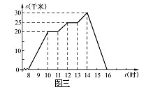**例题2：**周末，小李8时骑自行车从家里出发，到野外郊游，16时回到家里.他离开家后的距离s（千米）与时间t（时）的关系如图所示：

（1）当t=12时，s=________；当t=14时，s=________；

（2）小李从______时开始第一次休息，休息时间为____小时，此时离家______千米.

（3）距离s是时间t的函数吗？

(4) 时间t是距离s的函数吗？

**[设计意图]**

通过例题的训练和剖析进一步理解函数的本质概念。注重对函数概念几个要素的分析与把控。

**[数学任务4]：思维拓展**

如图，各曲线中表示*y*是*x*的函数的是______．(写出所有满足条件的图的序号)

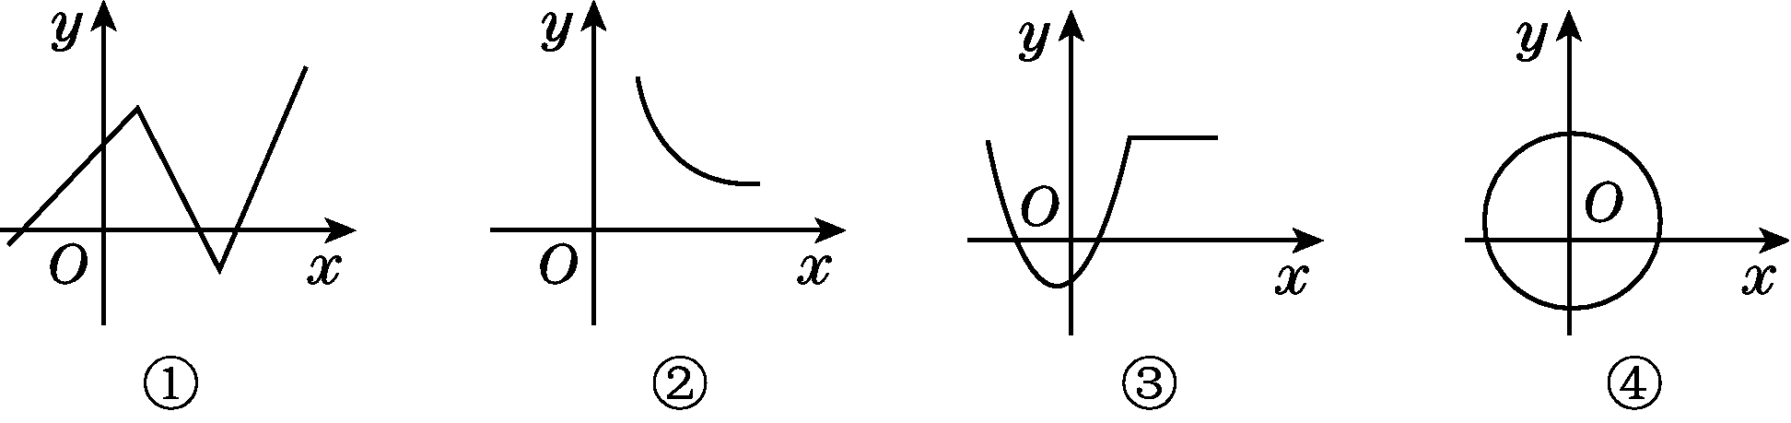

**[设计意图]**

函数本质概念的理解中“对于一个变量x，有唯一的变量y与之对应”最难理解，本任务设计既考查学生对函数本质概念的理解，同时考查其对图像的辨认能力。本任务目标指向：思维品质目标为“深刻性”、“灵活性”。核心素养指向“数形结合”。